Bài 3 :SÔNG NGÒI VÀ CẢNH QUAN CHÂU Á
I. MỤC TIÊU:
  - Kiếnthức
- Trình bày được đặc điểm chung của sông ngòi châuÁ.
- Nêu và giải thích được sự khác nhau về chế độ nước, giá trị kinh tế của các hệ thống sônglớn.
- Trình bày được các cảnh quan tự nhiên ở châu Á và giải thích được sự phân bố của một số cảnh quan.
- Trình bày được những thuận lợi và khó khăn của thiênnhiên Châu Á.

Kĩ năng
- Biết sử dụng bản đồ để tìm đặc đểm sông ngòi và cảnh quan của ChâuÁ.
- Xác định trên bản đồ vị trí các cảnh quan tự nhiên, các hệ thống sônglớn.
- Quan sát tranh ảnh và nhận xét về các cảnh quan tự nhiên ở châuÁ.
- Xác lập mối quan hệ giữa khí hậu, địa hình với sông ngòi và cảnh quan tựnhiên.
A: Khởi động, tạo tình huống học tập
- Sông ngòi và cảnh quan tự nhiên ở châu Á khác nhau như thế nào?
- Vì sao lại có sự khác nhau như vậy?
- Hình thành kiến thức mới
HOẠT ĐỘNG 1: Tìm hiểu đặc điểm sông ngòi châu Á
? Dựa vào H1.2, cho biết:
?Đặc điểm chung của sông ngòi châuÁ
? Nêu giá trị kinh tế sông ngòi châu Á.

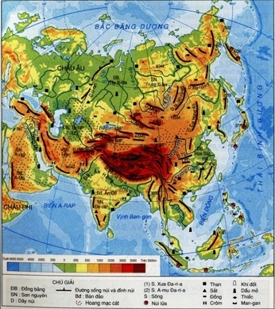
1. Đặc điểm sông ngòi
- Sông ngòi Châu Á khá phát triển và có nhiều hệ thống sông lớn.
- Các sông ở Châu Á phân bố không đồng đều và có chế độ nước phức tạp.
- Bắc Á: mạng lưới sông dày, mùa đông nước đóng băng, mùa xuân có lũ do băng tan.
- Đông Á, Đông Nam Á, Nam Á : nhiều sông lớn, có lượng nước lớn vào mùa mưa.
- Tây và Trung Á: ít sông, nguồn cung cấp nước chủ yếu do tuyết, băng tan.
- Sông ngòi châu Á có giá trị kinh tế: Giao thông, thủy điện, sinh hoạt, đánh bắt, nuôi trồng…
Hoạt động 2: Tìm hiểu các đới cảnh quan tự nhiên châu Á
Kết hợp H2.1 và 3.1, em hãy cho biết:
- Tên các đới cảnh quancủa châu Á theo thứ tự từ Bắc xuống Nam dọc theo kinh tuyến 80ºĐ?
- Kể tên các cảnh quan phân bố ở khu vực KH gió mùa và khu vực KH lục địa khô hạn?
Nguyên nhân phân bố của một số cảnh quan?

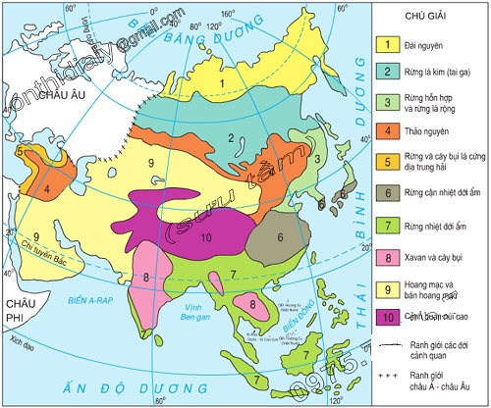
2. Các đới cảnh quan tự nhiên
- Cảnh quan tự nhiên Châu Á phân hóa đa dạng
- Rừng lá kim ở Bắc Á (Xi-bia) nơi có khí hậu ôn đới.
- Rừng cận nhiệt ở Đông Á, rừng nhiệt đới ẩm ở Đông Nam Á và Nam Á.
- Thảo nguyên, hoang mạc, cảnh quan núi cao.
- Nguyên nhân phân bố đa dạng của một số cảnh quan: do sự phân hóa đa dạng về các đới, các kiểu khí hậu…

C. Luyện tập, củng cố.
Bài tập trắc nghiệm
Câu 1: Các sông lớn ở Đông Á đổ vào biển và đại dương nào?
A. Bắc Băng Dương.
B. Thái Bình Dương.
C. Đại Tây Dương.
D. Ấn Độ Dương.
Câu 2: Các sông lớn ở Đông Á được bắt nguồn từ đâu?
A. Các vùng thung lũng.
B. Các sơn nguyên, cao nguyên ở phía Tây.
C. Các hoang mạc, sa mạc vùng trung tâm
D. Vùng đồng bằng thấp nhỏ hẹp phía Đông.
Câu 3: Chế độ nước sông theo mùa, sông có lượng nước lớn nhất vào cuối hạ đầu thu và thời kì cạn nhất vào cuối đông đầu xuân. Đây là đặc điểm của sông ngòi thuộc khu vực
A. Bắc Á.
B. Tây Nam Á.
C. Đông Nam Á.
D. Trung Á.
Câu 4: Lũ ở sông ngòi khu vực Đông Nam Á diễn ra vào mùa nào?
A. Đầu mùa xuân.
B. Cuối hạ đầu thu.
C. Mùa thu - đông.
D. Giữa mùa đông.
Câu 5: Ở châu Á, khu vực có mạng lưới sông ngòi kém phát triển nhất là
A. Tây Nam Á và Trung Á.
B. Bắc Á.
C. Đông Nam Á.
D. Nam Á và Đông Á.
Câu 6: Mạng lưới sông ngòi ở Tây Nam Á và Trung Á kém phát triển nhưng vẫn có một số sông lớn do
A. hàng năm nhận được lượng mưa lớn.
B. có các hệ thống nước ngầm cung cấp nước.
C. băng và tuyết trên núi tan cung cấp nước.
D. có các hệ thống hồ, đầm lớn.
Câu 7: Vùng Xi-bia đặc trưng với kiểu cảnh quan tự nhiên nào?
A. Rừng lá rộng.
B. Xavan và cây bụi.
C. Thảo nguyên.
D. Rừng lá kim.
D. Vận dụng và mở rộng
- HS về nhà học bài, làm BT 3/SGK và làm BT trong tập b/đồ địa lí8.
- Ôn lại kiến thức Địa lí 7 “Môi trường nhiệt đới gió mùa”: Hướng gió, tính chất, nguyên nhân hìnhthành gió mùa mùa đông và gió mùa mùa hạ.
- Ôn lại đặc điểm Khí hậu châu Á để tiết sau làm bài thực hành “Phân tích hoàn lưu gió mùa ở ChâuÁ”.

